此题目为18级考生对于考试的猜题以及对考试的回忆

题型：

**判断题**共四题，每题2分

第一题：向量

例： =3 (×)

(1, 1, 1）的三个方向角相等都为60°(×)

若,为单位向量，则·= 1 (×)

若,为单位向量，则× 必为单位向量 （×）

存在一题：判断

**填空题**共五题，每题3分（可能存在作业上的原题）

存在一题：求二重极限

例：



可能存在一题：求偏导

例：

已知, ,则

 =



可能存在一题：求全增量的值(**填一个具体的数字**)



存在一题：求二阶常系数齐次线性微分方程的通解

存在一题：交换积分次序

例：





存在一题：计算第二类曲线积分

存在一题：将展开成幂级数（间接展开）（也可能在选择题中）

例：

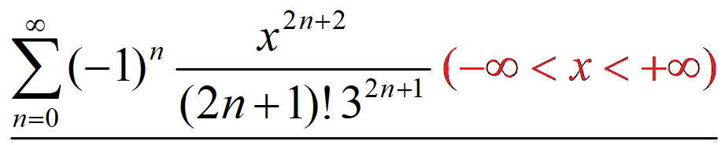



**选择题**共五题，每题3分（可能存在作业上的原题）

可能存在一题：

例：

设，则 = _______

可能存在的一题：（也可能是填空题）

例：

求在封闭区间D上的最大值与最小值点（尝使用观察法？？）

可能存在一题：判断微分方程的类型

存在一题：判断级数是否收敛或是否绝对收敛

例：

下列级数收敛的为 (D)

   

存在一题：Abel定理

例：

若级数

1. 绝对收敛 B.敛散性不能确定 C.条件收敛 D.发散

存在一题：判断二元函数的连续性、可导性、可微性

连续性：

可导性：



可微性：



**计算题**共十（？）题

第一题：直线与平面（求平面方程（概率大）或求直线方程）

例：

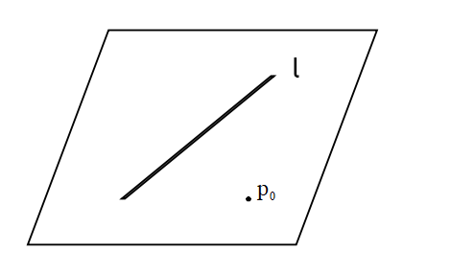

已知直线l的方程以及的坐标，求平面的方程

（可以用平面束简化步骤）

可能存在一题：（也有可能是选择题或填空题）

例：

已知, 求 、 、

可能存在一题：隐函数的求导（两个方程）

已知 确定关系式 求

例：

设确定 求

方法一：

令

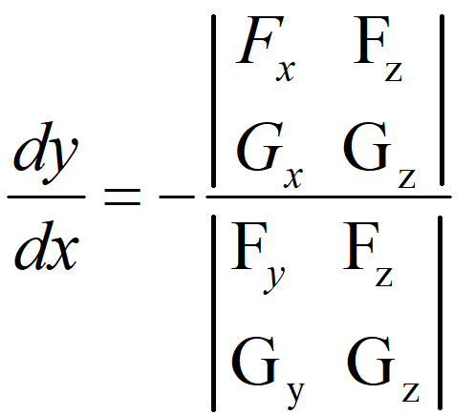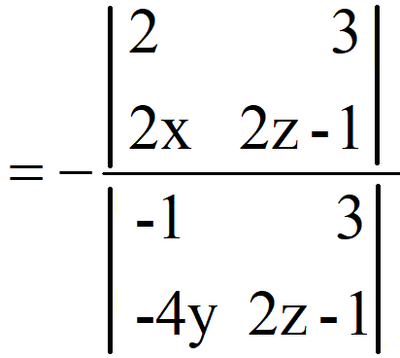 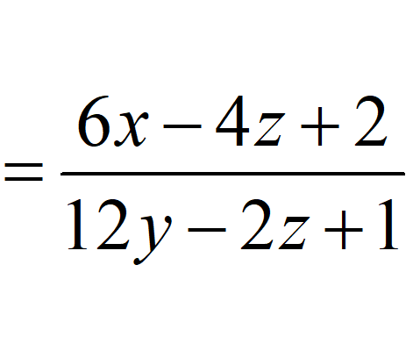



方法二：

两边对x求导

方法三：

全微分

可能存在一题：解一阶线性非齐次微分方程

存在一题：求二重积分

存在一题：求第一类曲线积分：



存在一题：求幂级数的收敛半径、收敛域及和函数

**解答题**共两题

存在一题：极值与最值

例：

求的极值

1. 求 找出驻点（大概1~2个）
2. 对每个驻点，观察AC-B²的符号
3. 写出结果

存在一个综合题：

(1)切平面与法线（综合题中的一小部分）

例：

求在(-1,0,3)处的切平面

1. 求体积（求切平面与某个曲面所围成的图型的体积）

**无证明题**

极大概率考察内容：

高斯公式（需要补齐封闭曲面）（在用三重积分时使用柱面坐标系或切片法）（少学时不考）

条件极值（拉格朗日乘数法）

幂级数

线性微分方程的解的结构

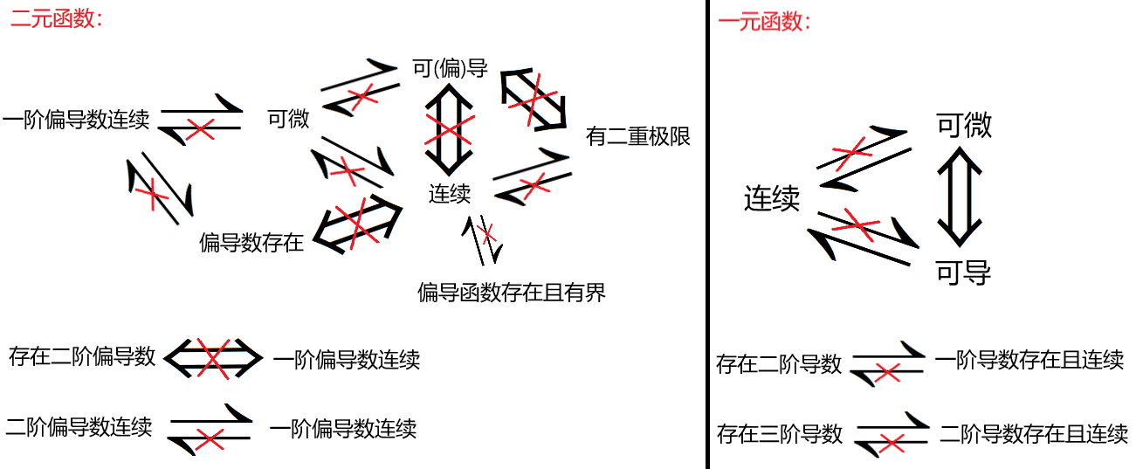

极大概率**不考**内容：

混合积

直线的异面

闭区域D上连续函数的三个性质

偏导数的几何意义

方向导数与梯度

对分段函数的积分

三重积分、三重积分的应用（高斯公式除外）

转动惯量

第一类曲线积分的物理应用

斯托克斯公式

格林公式 （多学时不考）

傅里叶级数

可降阶的高阶微分方程

二阶常系数非齐次微分方程

练习习题？？

求在点（1，－2，1）的切线方程及法平面方程.

求函数的极值.

其中是由曲线绕轴旋转一周而成的曲面与平面所围城的立体. （与考题中的高斯公式的那题类似？？？）

设*S*是有向曲面*z* = *x*2 + *y*2（0≤*z*≤1），其法向量与*z*轴正向的夹角为锐角，求曲 面积分．

计算曲面积分，其中Σ为曲面 的上侧．

求，其中Σ为圆柱面*x*2 + *y*2 = 4，被平面*x* + *z* = 2和*z* = 0所截得部分的外侧．

求幂级数的收敛半径和收敛区间.

求幂级数的收敛半径和收敛区间.

